Ime: Ana
Priimek: Bertoncelj
Vpisna številka: 01016303
Smer študija: MA-FI
Simulacija: https://fizikalne.simulacije.si/2016/08/19/gostota/

Simulacijska programska orodja za ponazarjanje fizikalnih pojavov
Na kratko opišite fizikalni pojav in navežite tematiko na osnovnošolski učni načrt za 8. ali 9. razred. Izpostavite kaj so prednosti in slabosti predstavitve tega pojava na klasičen način (fizično v razredu) in nato še, kaj so prednosti in slabosti, če ta pojav predstavimo s simulacijo.
Pri simulaciji izbiramo različna telesa in jim merimo težo, prostornino in vzgon. Iz podatkov lahko ugotovimo/izračunamo tudi gostoto neznanega telesa. Učenci obravnavajo prostornino, gostoto in vzgon v 8. razredu v vsebinskem sklopu Gostota, tlak in vzgon.
Simulacija je primerna za uporabo ob obravnavi vzgona oziroma po obravnavi celotnega vsebinskega skopa. Med obravnavo vzgona je definitivno primerno pokazati klasičen poskus, saj nobena tehnologija ne nadomesti nečesa, kar lahko učenci vidijo s prostimi očmi v živo. Za nadgradnjo poskusa pa bi bila primerna ta simulacija, saj lahko veliko količin spreminjamo (težo, gostoto, volumen, tekočino, …). Prav tako pa lahko veliko količin hitro odčitamo in si s tem prihranimo čas, saj simulacija takoj izpiše maso telesa, težo telesa, velikost sile in volumen tekočine.
Prav tako bi bila simulacija uporabna po obravnavi vsebinskega skopa kot pripomoček pri preverjanju usvojenega znanja. Učenci bi ob uporabi simulacije reševali temu prilagojen učni list. Z uporabo simulacije bi lažje preverili razumevanje vsebine, zaradi boljše vizualizacije problema. Učenci bi hkrati raziskovali odvisnosti količin ena od druge. V vsebino učnega lista (in simulacijo) bi lahko vključili tudi tlak v tekočinah.

Opis simulacijskega orodje
Opišite simulacijsko orodje. Kje je dostopno in kako predstavitveno sliko delovanja.
Simulacija je dostopna na povezavi: https://fizikalne.simulacije.si/2016/08/19/gostota/. Sestavljena je iz dveh delov.
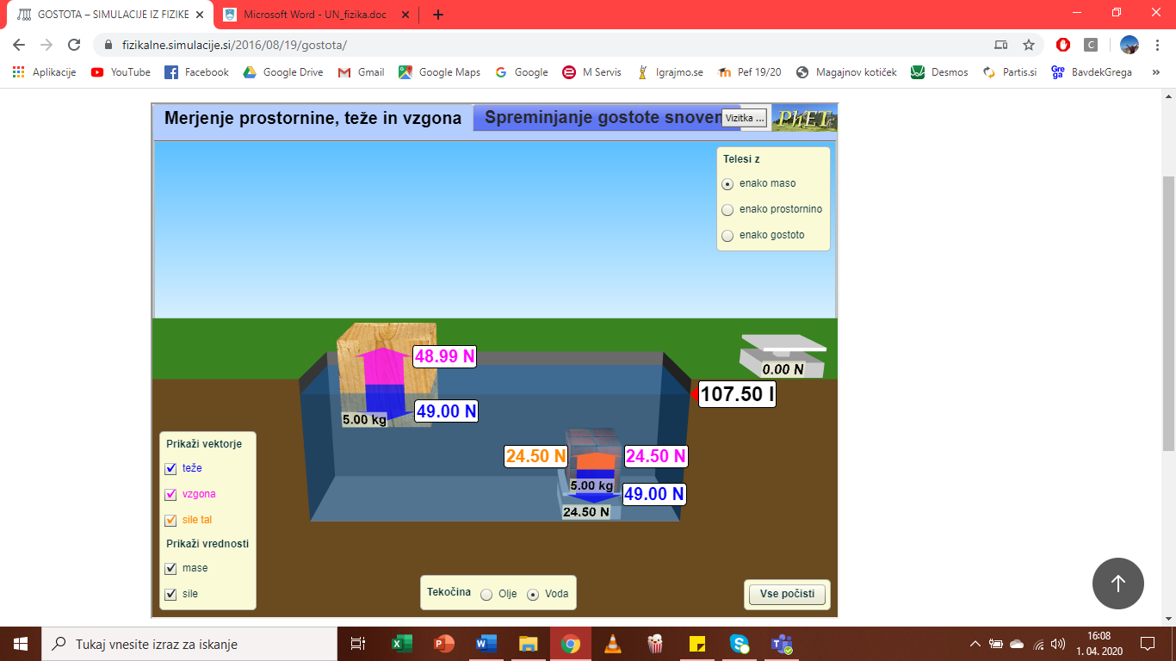
Pri prvem delu simulacije lahko v zgornjem desnem kotu izberemo kakšni telesi želimo. Lahko izbiramo med telesi z enako maso, enako prostornino ali enako gostoto. To nam omogoči da lahko raziskujemo kaj se zgodi z različnimi telesi, ko jih vržemo v vodo. V spodnjem levem kotu lahko izbiramo katere velikosti količin želimo opazovati. Ob bazenčku s tekočino nam piše količina tekočine. To nam omogoča, da lahko razberemo volumen izpodrinjene tekočine in s tem podatkom izračunamo gostoto telesa. Na dnu simulacije pa lahko enake situacije opazujemo v olju.
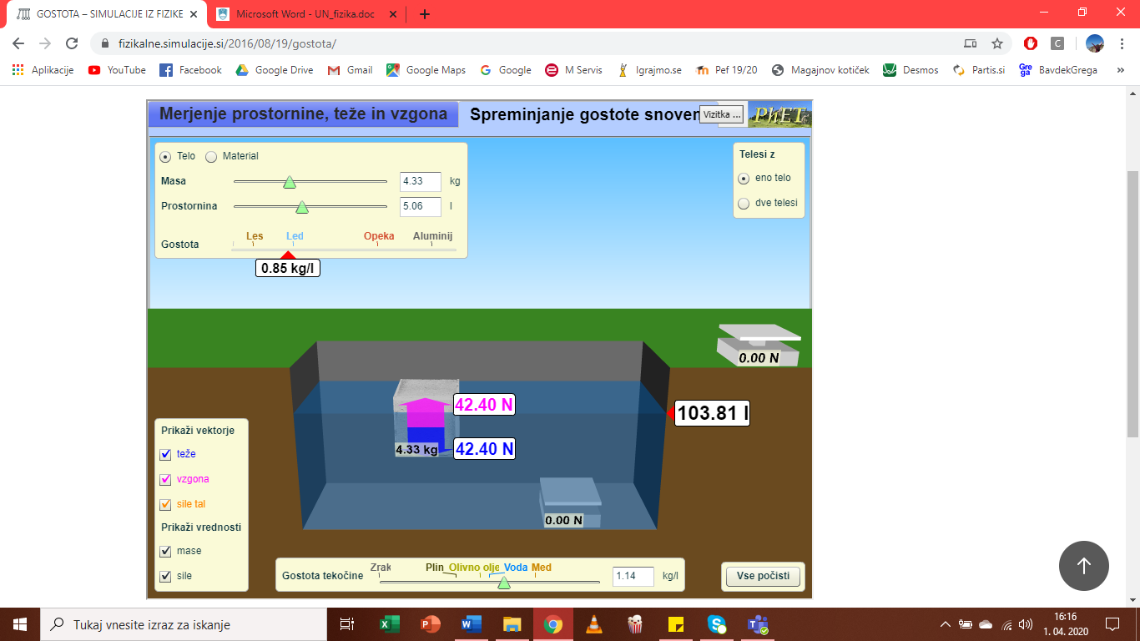
V drugi simulaciji pa je večji poudarek na gostoti telesa in gostoti tekočine. Prav tako lahko spodaj levo nastavimo katere velikosti količin želimo opazovati. Zgoraj levo spreminjamo telo oziroma material (masa, volumen in posledično gostoto telesa), spodaj levo pa spreminjamo gostoto tekočine.
Vključimo lahko tudi možnost drugega telesa. To omogoči lažje primerjanje sil, ki delujejo na dve različni telesi v enaki tekočini.

Učni cilji iz UN:
6.4.1. Usvojijo, da je gostota količnik mase in prostornine.
6.4.3. Uporabijo enačbo za računanje gostote. (Pri računanju gostote telesa)
6.4.4. Vedo, kaj so homogena telesa.
6.4.5. Ločijo homogena telesa od nehomogenih.
6.4.6. Razumejo pojem povprečna gostota. (Ob simulaciji lahko ponovimo te cilje, ki jih bomo potrebovali tudi pri cilju 6.9.1.)
6.8.1. S poskusi raziščejo vzgon. (Simulacija je zelo primerna za usvojitev tega cilja, saj učenci raziščejo delovanje sile vzgona na različna telesa v različnih tekočinah.)
6.8.2. V preprostih primerih uporabijo enačbo za računanje vzgona. (Ob simulaciji jim lahko zastavimo nalogo, kjer računajo vzgon.)
6.9.1. S primerjavo gostot oziroma povprečnih gostot razložijo, v katerih okoliščinah telo plava, lebdi ali potone. (Najlažje z uporabo drugega dela simulacijskega orodja.)

Prednosti simulacijskega orodja
Opišite lastnosti simulacijskega orodja, ki predstavljajo prednosti, ki bi jih lahko učitelj ali učenci izkoristili.
- Prihrani čas pri računanju in odčitavanju količin. Simulacija sproti preračuna vse količine, mi pa jih lahko samo opazujemo kako se spreminjajo.
- Delovanje sile vzgona si lahko pogledamo na več primerih, saj lahko spreminjamo veliko lastnosti telesa oziroma tekočine. Pri drugem delu simulacije si lahko pogledamo delovanje sile vzgona v številnih primerih, za katere v šoli mogoče nebi imeli časa ali pripomočkov (med, plin, aluminij, …).
- Odlično je razvidna razlika velikosti sile podlage v primeru aluminija in opeke pri istem volumnu telesa.
- Zelo smiselno se mi zdi, da je vključen še osnoven primer, kakšna je sila vzgona v zraku.
- Koristno se mi zdi, da lahko poljubno označimo katere velikosti količin želimo videti. To nam omogoči, da učencem s simulacijo predstavimo nalogo na podlagi katere morajo oni nekaj izračunati, potem pa s pomočjo simulacije preverimo rešitev.
- Ob uporabi simulacije lahko ponovimo vsebine iz preteklih ur (gostota, volumen, …).
- Simulacija je prikazana zelo resnično, saj telo zaniha, ko ga vržemo v vodo. Z opazovanjem velikosti sil lahko opazujemo kako se spreminja sila vzgona in kako sila teže ostane ves čas konstantna. Ko pa se telo neha gibati na vodi pa postane sila vzgona enako velika kot sila teže.

Slabosti simulacijskega orodja
Izpostavite slabosti, na katere bi moral biti učitelj ali učenec pozoren pri uporabi simulacijskega orodja.
Definitivno se mi zdi najslabši del simulacijskega orodja sile, kako so narisane in kje je prijemališče. Prijemališče sile podlage in sile vzgona je v težišču telesa. Prijemališče sile podlage je na stiku med telesom in podlago. V primeru ko telo plava na površju tekočine je prijemališče sile vzgona v težišču potopljenega dela telesa. Prav tako se sili podlage in vzgona prekrivata, ko telo potone do dna tekočine.

